Formule e funzioni

Le formule utilizzano operatori aritmetici per lavorare con valori, testo, funzioni del foglio di lavoro e altre formule per calcolare un valore nella cella. Excel calcola di nuovo le formule se il valore in una cella utilizzato da una formula viene modificato. In sostanza, si possono osservare rapidamente scenari multipli cambiando i dati in un foglio di lavoro e lasciando che le formule calcolino il risultato.

Una formula immessa in una cella può essere costituita da uno dei seguenti elementi:
- Operatori.
- Riferimenti di cella (comprese le celle e gli intervalli denominati).
- Valori.
- Funzioni del foglio di lavoro.

Dopo avere immesso una formula all'interno di una cella, in questa si visualizza il risultato della formula. La formula stessa compare nella barra della formula quando la cella viene attivata.
Operatori utilizzati nelle formule

Excel consente di utilizzare nelle formule una varietà di operatori:

+ Addizione
- Sottrazione
* Moltiplicazione
/ Divisione
^ Elevamento a potenza
& Concatenamento
= Confronto logico (uguale a)
> Confronto logico (maggiore di)
< Confronto logico (minore di)
>= Confronto logico (maggiore o uguale a)
<= Confronto logico (minore o uguale a)
<> Confronto logico (diverso da).

All'interno di ciascuna formula, Excel esegue le operazioni da sinistra verso destra seguendo uno specifico ordine di priorità noto come precedenza degli operatori, che stabilisce la precedenza di alcune operazioni rispetto ad altre:
- tutte le operazioni in parentesi,
- equazioni e operazioni esponenziali,
- moltiplicazioni e divisioni,
- Addizioni e sottrazioni.

Si possono utilizzare le parentesi per modificare l'ordine di precedenza di Excel. È molto importante attenersi a questa regola, perché da essa dipende la correttezza del risultato.
Funzioni incorporate di excel

Excel fornisce un incredibile numero di funzioni incorporate che possono essere utilizzate nelle formule. Le funzioni possono migliorare notevolmente la potenza delle formule, semplificarle e renderle più facili da leggere; in molti casi le funzioni consentono di eseguire calcoli che sarebbero diversamente impossibili. Inoltre, qualora le funzioni disponibili non siano sufficienti a soddisfare le proprie esigenze, Excel consente di creare funzioni personalizzate.
Immissione delle formule

Una formula deve iniziare con un segno di uguale (=) per indicare ad Excel che la cella contiene una formula anziché un testo. Esistono due metodi per immettere una formula in una cella: manualmente oppure puntando con il mouse a riferimenti di cella.

L'immissione manuale di una formula implica l'immissione diretta della formula alla tastiera; si deve digitare un segno uguale (=) seguito dalla formula. Durante la digitazione, i caratteri compaiono nella cella e nella barra della formula. Si possono utilizzare tutti i normali tasti di editing durante l'immissione di una formula.

L'altro metodo di immissione di una formula comporta una parziale digitazione manuale, ma consente di puntare ai riferimenti di cella anziché immetterli manualmente.
Ad esempio, per immettere la formula =A1+A2 nella cella A3, si deve operare come segue:

- Spostare il puntatore nella cella A3.
- Digitare un segno di uguale (=) per iniziare la formula.
- Premere due volte la freccia verso l'alto. Quando si preme questo tasto, Excel visualizza un bordo attorno alla cella e il riferimento di cella compare nella cella A3 e nella barra della formula.
- Digitare un segno più (+). Il bordo scompare.
- Premere la freccia verso l'alto. La cella A2 viene aggiunta alla formula.
- Premere Invio per concludere la formula.

Excel include la cosiddetta Barra della formula che può essere utilizzata per l'immissione o la modifica delle formule.
Riferimenti di celle all'esterno del foglio di lavoro

Riferimenti di cella: nelle formule possono intervenire dati costanti o riferimenti a celle; questi ultimi si dividono :
- RELATIVO: è quello che si usa comunemente e si ha quando la cella viene identificata in termini di distanza dalla cella che contiene la formula (cioè con l’indirizzi della cella desiderata es.C17) Si chiama relativo e subisce delle modifiche se la formula viene spostata o copiata

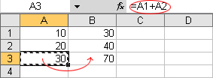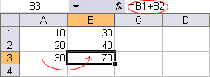

- ASSOLUTO: quando i caratteri dell’indirizzo sono preceduti dal carattere $ (ad esempio se vogliamo riferirci a livello assoluto alla cella A3 dobbiamo scrivere $A$3). Quindi un riferimento assoluto indica sempre la stessa cella da qualsiasi punto del foglio elettronico la si richiami. Ciò significa che spostare o copiare formule lascia inalterato tale riferimento.

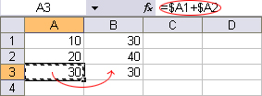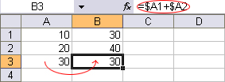
- MISTO: si ha quando il riferimento è composto da un riferimento assoluto nella colonna o nella riga e relativo nell’altro elemento dell’indirizzo. (ad esempio $F2 è un riferimento che mantiene fissa la colonna, mentre varia la riga)

Le formule possono fare riferimento a celle contenute in altri fogli di lavoro (e in altre cartelle di lavoro). Excel utilizza uno speciale tipo di notazione per gestire questi tipi di riferimento:

NomeFoglio!IndirizzoCella

In altre parole, l'indirizzo della cella deve essere preceduto dal nome del foglio di lavoro, seguito da un punto esclamativo.
Per fare riferimento a una cella contenuta in una cartella di lavoro differente, si utilizza questo formato:

=[NomeCartella]NomeFoglio!IndirizzoCella

In questo caso, l'indirizzo della cella è preceduto dal nome della cartella di lavoro (tra parentesi quadre), dal nome del foglio di lavoro e da un punto esclamativo.
Da notare che quando una formula fa riferimento a celle contenute in un'altra cartella di lavoro, questa ultima non deve necessariamente essere aperta.
Quando una formula restituisce un errore

A volte, quando si immette una formula, Excel visualizza un valore che inizia con un simbolo di cancelletto (#). Questo sta a indicare che la formula restituisce un valore errato. Si deve quindi correggere la formula (o correggere una cella alla quale la formula fa riferimento) per eliminare la visualizzazione dell'errore.
Le formule possono restituire un valore di errore se una cella alla quale fanno riferimento contiene un errore. Un singolo valore di errore può propagarsi in numerose altre celle che contengono formule che dipendono dalla cella.

I valori di errore di Excel sono i seguenti:

ERRORE | PROBLEMA RISCONTRATO
##### | La colonna è troppo stretta per visualizzare il risultato del calcolo. Per poter leggere il risultato bisogna allargare la colonna | 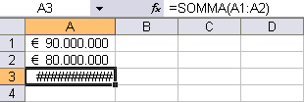
#VALORE! | La formula si riferisce ad una celle che excel non può utilizzare per svolgere il calcolo | 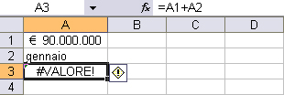
#DIV/0! | La formula divide un numero per zero(0). Excel assegna il valore 0 alle celle vuote | 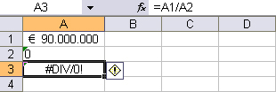
#NOME? | La formula contiene un nome di funzione o un riferimento di cella che Excel non riconosce | 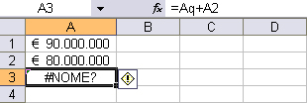
#RIF! | La formula si riferisce a una cella non valida. In questo esempio una cella utilizzata nella formula è stata cancellata | 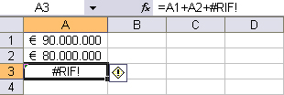
Riferimento  circolare | Appare un messaggio di allarme quando viene inserito un riferimento circolare, ossia quando una formula si riferisce alla cella che contiene la formula stessa | 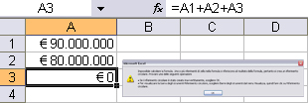
#NULLO! | Un intervallo contenuto nella formula risulta non corretto perché erroneamente indicato o perché esce dai margini del foglio.
#N/D | Una formula che opera su celle non contiene indirizzi corretti che consentono di puntare ad una cella o ad una selezione
#NUM! | Una formula matematica fa riferimento a una o più celle con contenuto non numerico

Modifica delle formule

Si possono modificare le formule contenute nel foglio di lavoro nello stesso modo in cui si modifica qualsiasi altra cella. Per modificare una formula attivare la modalità Modifica o fare clic sul pulsante Modifica Formula nella riga di edit per accedere alla finestra della formula.
Le funzioni del foglio di lavoro

Le funzioni sono strumenti incorporati che vengono utilizzati nelle formule per eseguire una serie di operazioni. Le funzioni consentono di semplificare le proprie formule e creare formule per eseguire calcoli che diversamente sarebbero impossibili.
Argomenti di funzione

Tutte le funzioni utilizzano una coppia di parentesi. L'informazione contenuta nelle parentesi consente di comunicare l'indirizzo delle celle che contengono i valori con i quali la funzione deve operare ed è detta argomento. Gli argomenti delle funzioni possono essere costituiti da:

- Riferimenti di cella o di intervallo: quando Excel calcola la formula utilizza il contenuto corrente della cella o intervallo per eseguire i propri calcoli.
- Argomenti letterali: sono costituiti da valori o stringhe di testo che si immettono direttamente in una funzione
- Espressioni: si pensi a un'espressione come a una formula all'interno di un'altra formula. Quando Excel incontra un'espressione come argomento di una funzione, prima calcola l'espressione quindi utilizza il risultato come valore dell'argomento.
- Altre funzioni: espressioni che includono altre funzioni. Il sistema di funzioni all'interno di altre funzioni nelle formule è noto anche come funzioni nidificate. Excel calcola per prima l'espressione più interna e prosegue verso l'esterno.

Immissione di una funzione

Se si possiede una certa familiarità con la funzione (si conosce il numero e il tipo di argomenti) si possono digitare la funzione e i relativi argomenti all'interno della formula. Spesso questo metodo è il più efficace.
La Finestra della formula permette di immettere una funzione e i relativi argomenti in modo semiautomatico. L'uso della finestra della formula garantisce che la funzione immessa sia corretta e abbia il numero appropriato di argomenti disposti nel giusto ordine.

- Funzioni matematiche e trigonometriche: Excel fornisce tante funzioni, più che sufficienti per eseguire consistenti operazioni di elaborazione numerica.
- Funzioni di testo: pur essendo noto per le sue capacità numeriche, Excel contiene funzioni incorporate destinate a manipolare il testo.
- Funzioni logiche: questa categoria contiene soltanto sei funzioni .
- Funzioni informative: queste funzioni restituiscono informazioni sullo stato delle celle. Molte di queste funzioni restituiscono valori logici Vero o Falso.
- Funzioni di data e ora: tipi di funzioni che consentono di lavorare con date e ore.
- Funzioni finanziarie: questa categoria include funzioni destinate all'esecuzione di calcoli che implicano valori monetari.
- Funzioni di ricerca e riferimento: queste funzioni sono utilizzate per eseguire ricerche all'interno di tabelle e ottenere altri tipi di informazioni.
- Funzioni degli Strumenti di analisi: quando si comincia ad avere una certa familiarità con le formule dei fogli di lavoro di Excel, si possono prendere in esame le funzioni che sono disponibili quando si carica l'aggiunta Strumenti di analisi.
- Funzioni statistiche: contiene settantadue funzioni che eseguono vari calcoli. Molte sono altamente specializzate ma altre sono utili anche per attività non statistiche
- Funzioni di database: consta di dodici funzioni che vengono utilizzate nell'attività con le tabelle di database memorizzate in un foglio lavoro.
Inserimento di una funzione
Vediamo alcuni esempi su come inserire una funzione in una formula.

Esempio 1
Scriviamo la formula per calcolare la somma di un intervallo di celle utilizzando la funzione SOMMA:

- Aprire una nuova cartella di lavoro e immettere dei valori nell'intervallo H1:H6.
- Attivare la cella H7. Questa cella conterrà la formula.
- Fare clic sul pulsante Somma automatica nella barra degli strumenti standard. Excel inserisce la funzione SOMMA selezionando l’intervallo di celle sovrastanti. In caso si voglia selezionare un intervallo di celle diverso basta selezionarlo con il mouse e poi premere Invio.
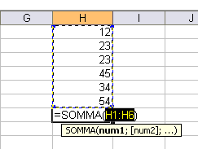

La cella H7 contiene ora la seguente formula, che restituisce la somma dei valori contenuti in H1:H6: =SOMMA(H1:H6)

Esempio2
Scriviamo la formula per calcolare la media di un intervallo di celle utilizzando la funzione MEDIA:

- Aprire una nuova cartella di lavoro e immettere dei valori nell'intervallo H1:H6.
- Attivare la cella H7. Questa cella conterrà la formula.
- Fare clic sul pulsante Inserisci funzione nella barra della formula. Excel visualizza la finestra di dialogo Inserisci funzione.

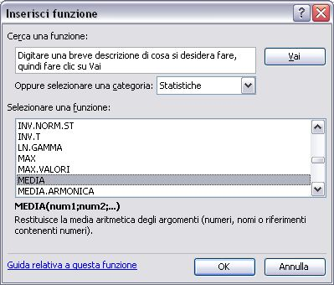

- Poiché la funzione MEDIA fa parte della categoria di funzioni statistiche, fare clic su Statistiche nella casella di riepilogo delle categorie di funzioni. La casella dei nomi di funzioni visualizza le funzioni statistiche.
- Fare clic su MEDIA nella casella dei nomi di funzione. La finestra di dialogo mostra la funzione e l'elenco dei suoi argomenti e visualizza anche una breve descrizione della funzione.
- Fare clic sul pulsante OK. Excel chiude la finestra di dialogo Inserisci funzione e visualizza la finestra della formula. Questo strumento richiede l'immissione degli argomenti della funzione.

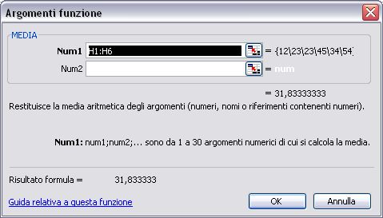

- Attivare la casella di intervallo etichettata Num1.
- Selezionare l'intervallo H1:H6 nel foglio di lavoro. Questo intervallo compare nella casella di intervallo e la finestra della formula mostra il risultato.
- Poiché si sta cercando la media di un singolo intervallo, non sussiste la necessità di immettere ulteriori argomenti. Fare clic sul pulsante OK.

La cella H7 contiene ora la seguente formula, che restituisce la media dei valori contenuti in H1:H6: =MEDIA(H1:H6)

Esempio3
Scriviamo la formula per calcolare lo sconto del 5% per degli importi superiori a 100€ utilizzando la funzione se:
C- La funzione utilizzata è il SE insieme con gli operatori logici:

- Aprire una nuova cartella di lavoro e immettere dei valori nell'intervallo A1:A3.
- Attivare la cella B1. Questa cella conterrà la formula.
- Fare clic sul pulsante Inserisci funzione nella barra della formula. Excel visualizza la finestra di dialogo Inserisci funzione.
- Poiché la funzione SE fa parte della categoria di funzioni logiche, fare clic su Logiche nella casella di riepilogo delle categorie di funzioni. La casella dei nomi di funzioni visualizza le funzioni logiche.
- Fare clic su SE nella casella dei nomi di funzione. La finestra di dialogo mostra la funzione e l'elenco dei suoi argomenti e visualizza anche una breve descrizione della funzione.
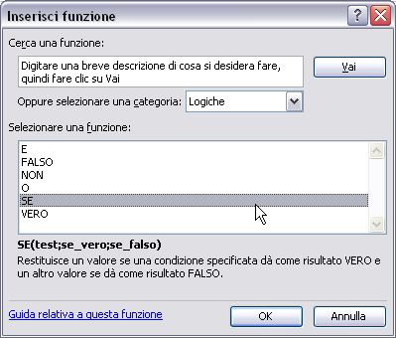

- Fare clic sul pulsante OK. Excel chiude la finestra di dialogo Inserisci funzione e visualizza la finestra della formula. Questo strumento richiede l'immissione degli argomenti della funzione.

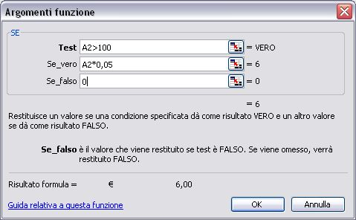

- Attivare la casella di intervallo etichettata Test e inserire la condizione (A2>100). Nella casella di intervallo etichettata Se_vero inserire l’operazione che si vuole eseguire se la condizione del test risulta vera (A2*0,05). Nella casella di intervallo etichettata Se_falso inserire l’operazione che si vuole eseguire se la condizione del test risulta falsa (0). Fare clic sul pulsante OK.

La cella B1 contiene ora la seguente formula, che restituisce lo sconto da effettuare se il valore contenuto nella cella A1 è maggiore di 100€ =SE(A2>100;A2*0,05;0).

